Fonte -> Codificador de fonte -> Codificador de canal ---------> Modulador
||
\/
Meio
||
\/
Destino <- Decodificador de fonte <- Decodificador de canal <- Demodulador

FLUXO DE DADOS:
- Simplex
- Half-duplex
- Full-duplex

REDES: é um conjunto de dispositivos (nós) conectados por links (enlaces) de comunicação
Desempenho, Confiabilidade e Segurança

TIPOS DE CONEXÃO:
- Point-to-point (único receptor)
- Multipoint (múltiplos receptores)

TOPOLOGIAS FÍSICAS:
- Topologia de malha: uma ligação entre cada par de estação
- Topologia estrela: estações ligadas a um hub
- Topologia de barramento: uma espécie de cabo principal com cada estação ligada nele
- Topologia de anel: topologia em barramento com o início e fim ligados
- Topologia híbrida: topologia estrela + topologia de barramento

LANs (Local Area Networks): distância curta, alta velocidade
MANs (Metropolitan Area Networks): dentro de uma cidade, por exemplo
WANs (Wide Area Networks): mundo inteiro

TIPOS DE SERVIDORES:
- Arquivos
- Banco de dados
- Impressão
- Comunicação
- Gerenciamento
- ...

PROTOCOLOS:
"Toda comunicação na Internet é governada por protocolos"

Existem mensagens de controle análogas ao sistema postal

- Protocolos hierárquicos: cada informação de controle nova é anexada ou traduzida em uma camada diferente

MODELO DE REFERÊNCIA OSI (Open Systems Interconnection):
- Aplicação: software que mostra os dados
- Apresentação: traduz os dados pra aplicação receber, ou traduz os dados da aplicação pra camada inferior
- Sessão: sincronização e controle do diálogo entre os hosts
- Transporte: faz o caminho roteador-placa de rede
- Rede: criação das rotas, endereçamento
- Enlace: controle de erros, fluxo
- Físico: manipulação das características físicas para acessar o meio físico

PROTOCOLO TCP/IP
- Aplicação: software
- Transporte: entre pc e modem
- Internet: do modem pro mundo
- Host-rede: controle de fluxo, etc, e meio físico

SINAIS ANALÓGICOS VS DINAIS DIGITAIS
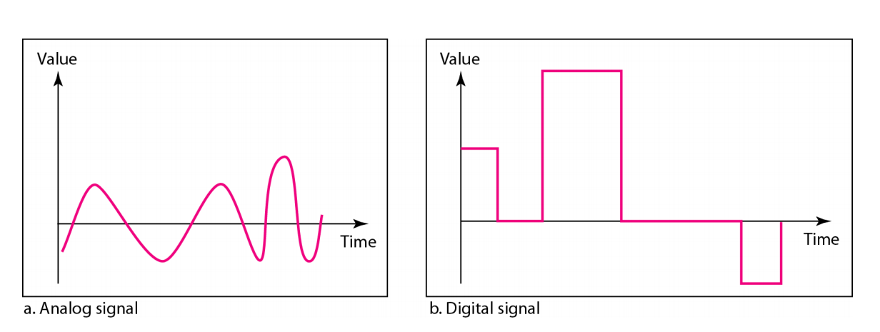
Infinitos níveis de intensidade Um número limitado de níveis de intensidade
Ambos podem ser periódicos ou não periódicos
Sinal analógico periódico:
- Amplitude máxima (altura do maior pico de intensidade). Ex: 110V ou 220V
- Frequência = 1/Período
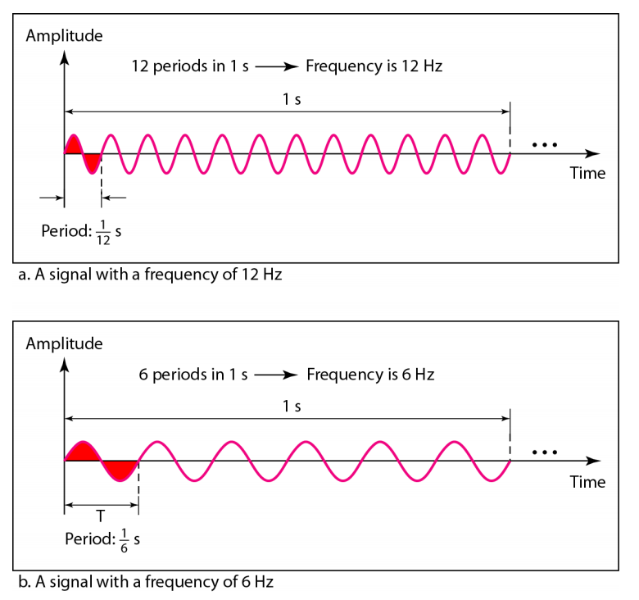
- Fase: posição da onda relativa ao instante 0, medida em graus. Ex: se 1/4T está antes do 0 e 3/4T está depois, a fase é 90º
- Comprimento de onda: velocidade de propagação x período ou velocidade de propagação/frequência. Ex: comprimento de onda da luz vermelha (freq=4x10^14): 3x10^8 / 4x10^14 = 0,75 micrometros

DOMÍNIO DO TEMPO VS DOMÍNIO DA FREQUÊNCIA
- Domínio do tempo: mostra mudanças na amplitude em relação ao tempo
- Domínio da frequência: relação entre amplitude e frequência
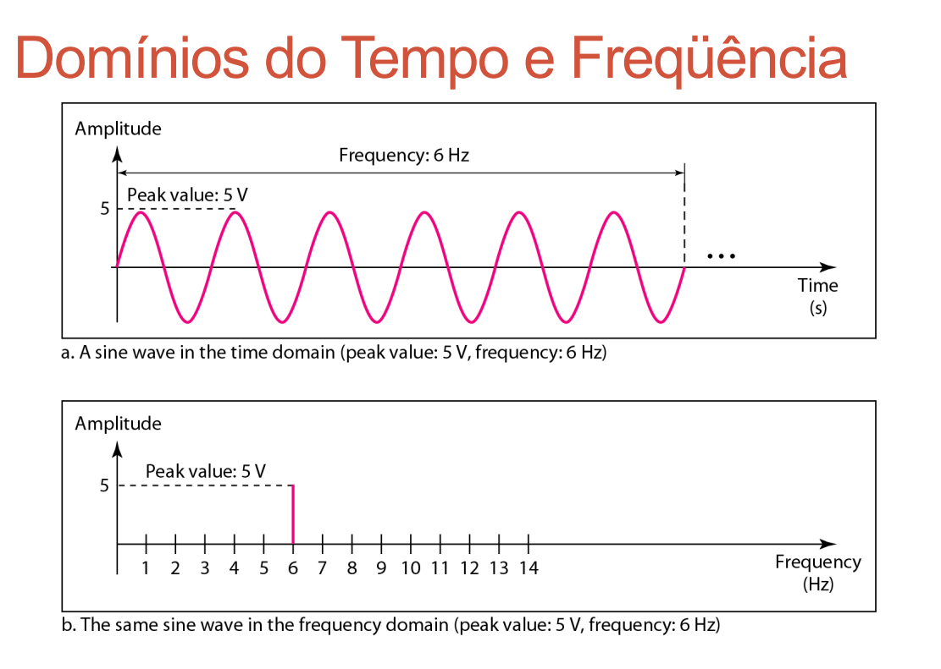
SINAIS COMPOSTOS
- Periódico: decomposto em uma série de ondas senoidais simples com frequências discretas
- Não periódico: decomposto em um número infinito de ondas senoidais simples com frequências contínuas
Largura de banda: maior frequência – menor frequência

SINAIS DIGITAIS
Taxa de transferência = bps
Comprimento do bit = velocidade de propagação x duração do bit

TRANSMISSÃO DE SINAIS
- Transmissão banda-base:
Canal passa-baixa: começa em 0
Largura de banda mínima: taxa de transmissão/2. Multiplicando pela maior harmônica, melhora.
- Transmissão banda-larga:
Canal passa-faixa (não inicia em 0)
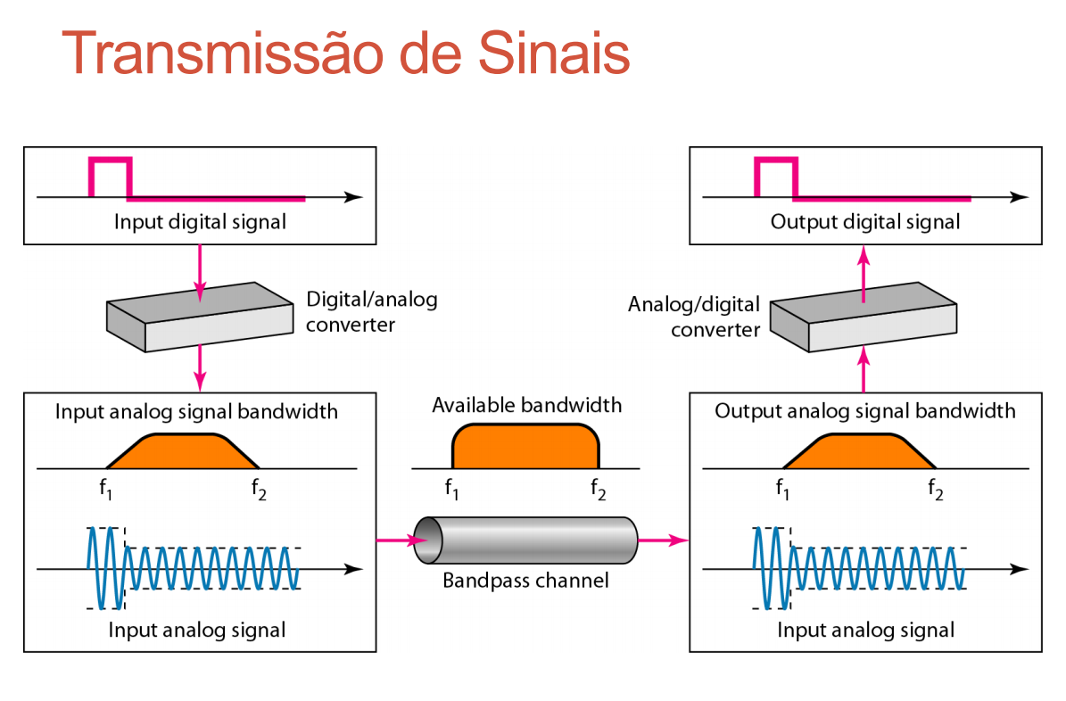
Sinal Digital como Sinal Analógico:
Periódico (raro): largura de banda infinita e frequências discretas
Não periódico: largura de banda infinita e frequências contínuas

PERDA NA TRANSMISSÃO
- Atenuação: perda de energia pra superar a resistência do meio, causando aquecimento. Solução: amplificadores
- Distorção: cada componente tem sua velocidade, ou seja, pode ser que uma componente chegue mais tarde, indicando fase diferente e gerando resultados diferentes
- Ruído: vários tipos, inerente ao controle da comunicação
LIMITES NA TAXA DE DADOS
- Largura de banda
- Nível dos sinais usados
- Nível de ruído
EQUAÇÕES PRA CALCULAR A TAXA DE DADS
- Nyquist: canal sem ruído: Taxa de transferência = 2 x largura de banda x log_2L bps
- Shannon: canal com ruído: Taxa de transferência = largura de banda x log_2(1 + SNR)
MEIOS DE TRANSMISSÃO
- Guiados (material)
- Não guiados (wireless)
GUIADOS:
Cabo de par trançado: blindado (STP) ou não blindado (UTP), mais usado
Coaxial: frequências e atenuações maiores
Fibra Óptica: multimodo são vários fios de luz, monomodo é um fio de luz focalizado
vantagens: +largura de banda, - atenuação, sem ruído eletromagnético.
desvantagens: custo e manutenção
NÃO GUIADOS:
Sinais ficam disponíveis pra qualquer um que tenha um dispositivo pra receber
- Ondas de rádio: 3KHz – 1GHz, sinal omnidirecional (antenas)
- Micro-ondas: 1GHz – 300GHz, sinal unidirecional (antenas alinhadas, não passa parede)
- Infravermelhos: 300GHz – 400THz, curta distância
- Luz visível: 400THz – 800THz, lasers espaciais

Questões para revisão:

1) Quais são as três principais classes de meios de transmissão guiados?
Par trançado, coaxial e fibra óptica
2) Qual o propósito da casca em uma fibra óptica?
Refletir a luz que passa pela parte interna, mantendo-a no caminho até o destino
3) Cite as vantagens da fibra óptica em relação ao par trançado e ao cabo coaxial.
+ Largura de banda, - atenuação, imune a ruídos eletromagnéticos

MÉTODOS POLARES: NRZ
MÉTODOS BIPOLARES:
- AMI e Pseudoternary, fica alternando entre positivo e negativo
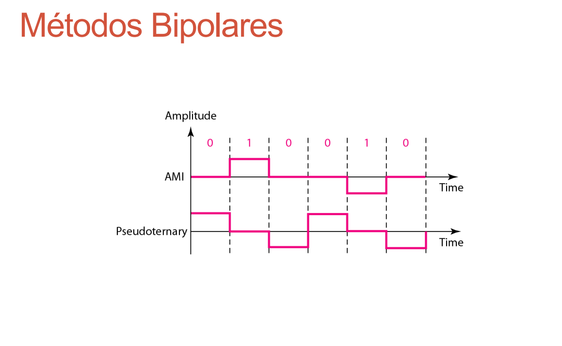
MÉTODOS BIFÁSICOS
- Manchester: + sincronismo, transição no meio do bit
-V para +V = 1
+V para –V = 0
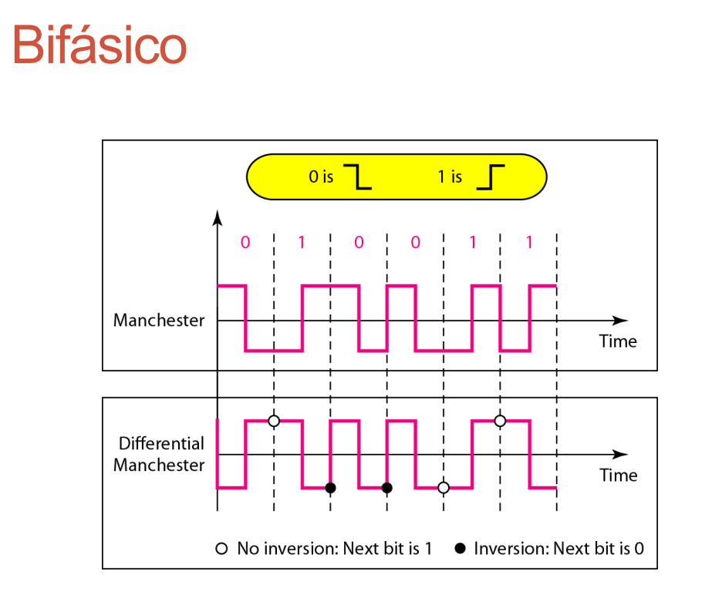
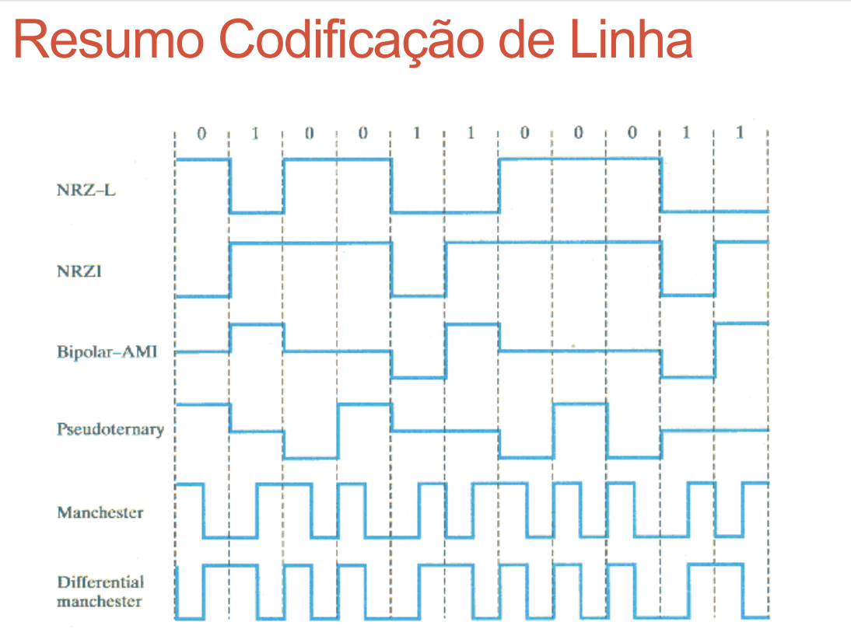
CODIFICAÇÃO DE BLOCOS
Redundância para garantir sincronismo e detecção de erros

MISTURA DE SINAIS
Realizada simultaneamente com a codificação
- B8ZS: evita muitos 0s (EUA)
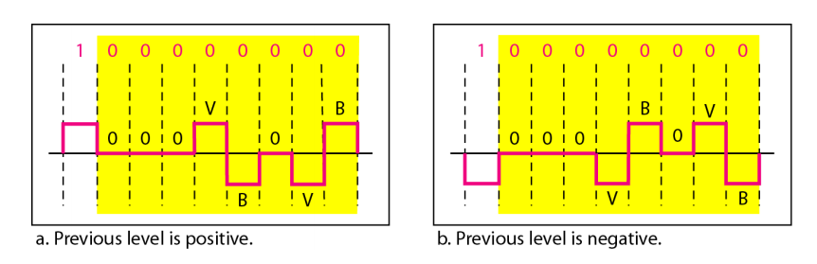

- HDB3: fora dos EUA
